Точка роста- турнир по шахматам.
Сегодня ученику 2 класса ,члену кружка "Пешечка" Фатхутдинову Камилю, на общешкольной линейке был вручён сертификат участника он-лайн турнира по быстрым шахматам, посвящённом Дню Победы, среди учащихся Центров "Точка роста".Ему пришлось "сразиться" на шахматном поле с такими же ребятами, чьим увлечением стала древняя ,но очень захватывающая и полезная игра в шахматы. Камиль не только активный член кружка по шахматам,он также отличник учёбы и активный участник всех общешкольных и классных мероприятий. Как мы знаем,игра в шахматы развивает логическое мышление, помогает в учёбе ,учит дисциплине, способности быстро и самостоятельно принимать решения.Это также хороший способ общения. Очень хочется, чтобы этой увлекательной игрой заинтересовалось как можно больше ребят и взрослых.А возможности для этого в нашем Центре "Точка роста" есть, было бы желание. Поздравляем Камиля и руководителя кружка "Пешечка" Хайрутдинову С.Я. и желаем им дальнейших успехов и покорения ещё больших высот!
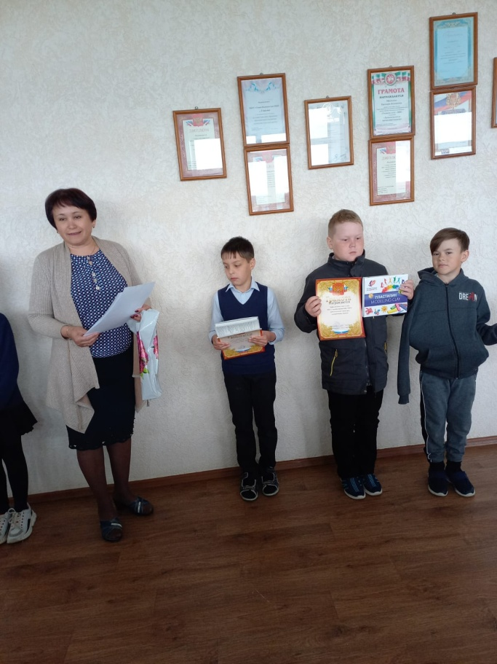
Бүген 2 нче сыйныф укучысы, "Пешечка" түгәрәге әгъзасы Камил Фәтхетдинов, гомуммәктәп линейкасында Җиңү көненә багышланган тиз шахмат буенча он-лайн турнирда катнашучы сертификаты белән бүләкләнде.Камил шахмат түгәрәгенең актив әгъзасы гына түгел, ул уку отличнигы, барлык мәктәп һәм сыйныф чараларында актив катнашучы да.Белүебезчә, шахмат уены логик фикерләүне үстерә,укуда булыша,дисциплинага, тиз һәм мөстәкыйль карарлар кабул итәргә өйрәтә.Бу шулай ук яхшы аралашу ысулы.Бу мавыктыргыч уен белән мөмкин кадәр күбрәк балалар һәм олылар кызыксынсын иде.Ә моның өчен безнең үзәктә мөмкинлекләр бар, теләк кенә булсын.Камилне һәм "Пешечка" түгәрәге җитәкчесе Хәйретдинова С. Я. котлыйбыз, аларга киләчәктә дә уңышлар һәм тагын да зур үрләр яулауларын телибез!

